DIRECCIÓN ACADÉMICA
DEPARTAMENTO DE ELECTRÓNICA
Respeto – Responsabilidad – Resiliencia – Tolerancia
2°GUÍA DE AUTOAPRENDIZAJE
MÓDULO : Emprendimiento y Empleabilidad
TEMA: “Competencias para el Empleo”

Nombre: ____________________ Curso 4°B Fecha: ____/____/2020

Objetivos:
- Reconocer las competencias para obtener un empleo

Actividad : Selecciona 2 características de las competencias para el empleo y realiza un afiche para cada una, desarrollando la temática escogida. Presentar este trabajo una vez retornada las clases del módulo de Emprendimiento y Empleabilidad.

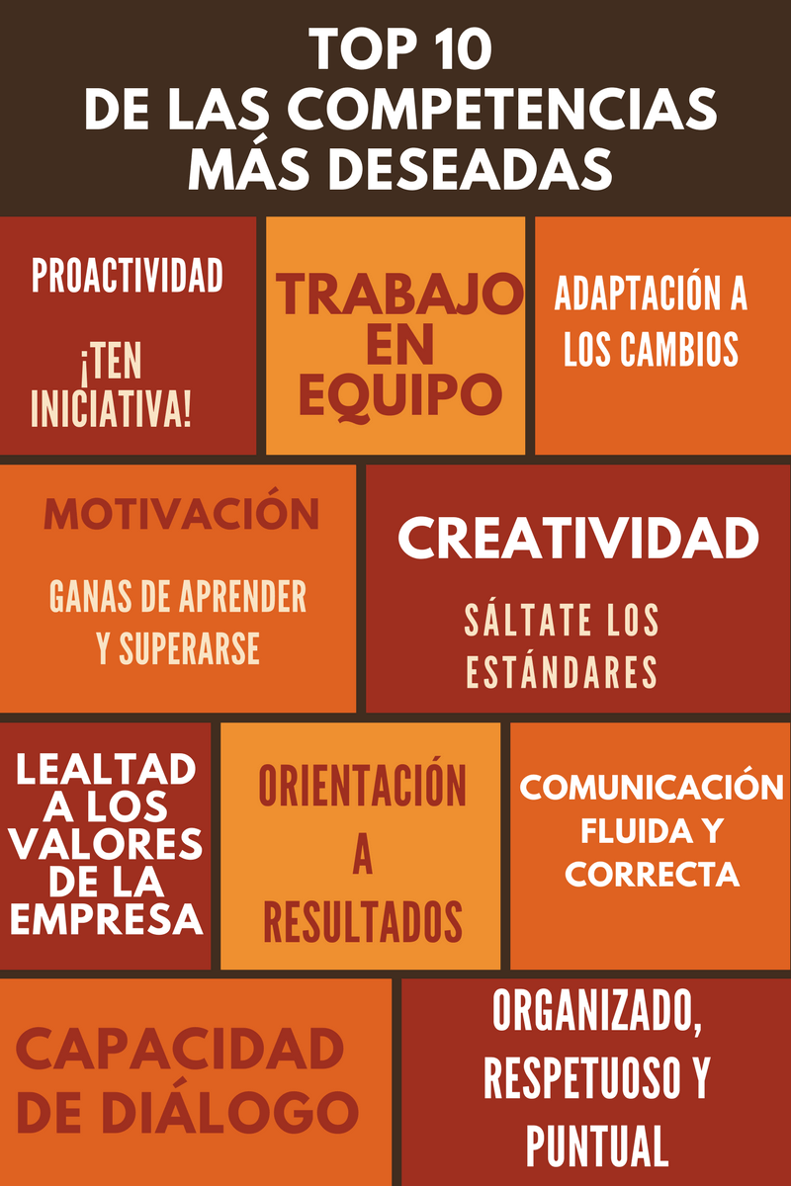

Recuerda consultar al Profesor Marco Guzmán ó Profesor Oscar Conejero al correo electrónico electronicacestarosa@gmail.com si tienes algunas preguntas o dudas.

